第６ 水害避難計画
水害については、第４・第５で避難時の一般的な対応や留意事項を定めているほか、台風接近時や大雨時の状況に応じて、自治会として避難行動を開始するための事項について、本項において具体的に定める。

１ 地域の水害リスクの把握
自治会区域内の、土砂災害特別警戒区域（赤）または警戒区域土砂災害警戒区域（黄色）等の状況は次のとおりである。
※土砂災害特別警戒区域または土砂災害警戒区域の有無は「地域の水害避難マップ」または「甲府市防災情報ＷＥＢ（https://kofu.gisweb.jp）」で確認。

【土砂災害】※「地域の水害避難マップ」を添付する。
土砂災害特別警戒区域（赤）の有無 | 備考（範囲等）
（記入例）  有・ 無 | 土砂災害特別警戒区域の範囲は地域の水害避難マップを参照（対象となる地区名または組名等を記載）
有 ・ 無

土砂災害警戒区域（黄色）の有無 | 備考（範囲等）
（記入例）  有・ 無 | 土砂災害警戒区域の範囲は地域の水害避難マップを参照  （対象となる地区名または組名等を記載）
有 ・ 無

【その他】「地域の水害避難マップ」「地域防災マップ」にも記入する。
危険性のある河川・堰・区域など | 注意事項など
（記入例）  〇〇通り沿いの水路 | 水路から浸水の恐れがあるほか、柵が無い部分があり落下の恐れもあるため、避けて避難する。

２ 防災情報と避難のタイミング
台風や大雨時には、下表の気象情報や、河川の水位情報などの情報収集により避難行動を検討するとともに、市からの避難情報が発令により、レベル３「高齢者等避難」、レベル４「避難指示」で必ず避難する。

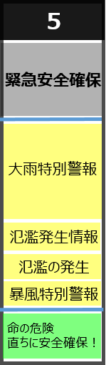
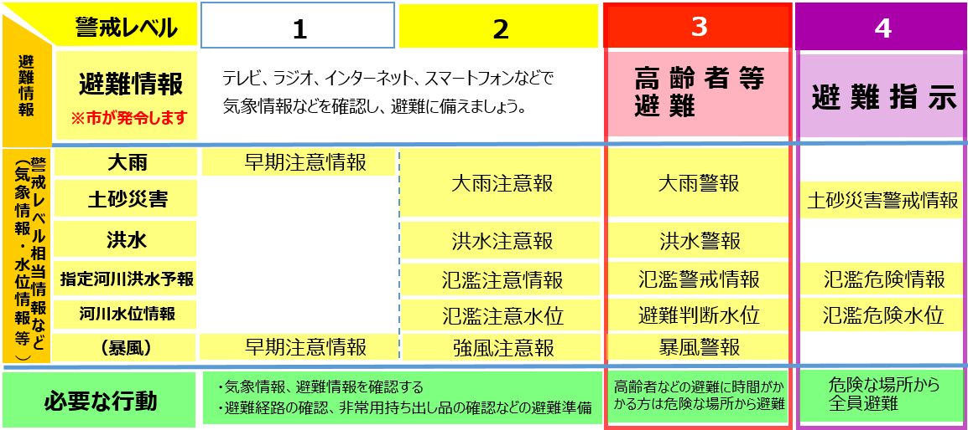

※避難情報の確認方法
防災無線：スピーカーでサイレンを鳴らし、最大音量で放送される
テレビ ：ＮＨＫ総合、ＣＡＴＶ（ＮＮＳ）１１チャンネルのデータ放送
メール ：甲府市防災防犯メールマガジン
アプリ ：甲府市防災アプリ
ｲﾝﾀｰﾈｯﾄ ：甲府市防災ポータル（https://kofu-city.secure.force.com）
※警戒レベル相当情報などの主な入手方法
気象情報 テレビの１チャンネル（ＮＨＫ総合）のデータ放送
リモコンのdボタン⇒防災・生活情報」
気象庁ホームページ（https://www.jma.go.jp）
河川水位情報 山梨県雨量・水位情報（http://www3.pref.yamanashi.jp）
川の水位情報（https://k.river.go.jp）
土砂災害情報 キキクル（https://www.jma.go.jp/bosai/risk）
山梨県土砂災害警戒情報ｼｽﾃﾑ（http://www3.pref.yamanashi.jp/dosya）

３ 避難時の連絡・支援体制と避難先
自宅が危険な区域である場合は避難を要するが、水害時の避難先は指定避難所に限らないため、各家庭では「マイ・タイムライン」などを活用し、安全な親戚・知人宅などに、安全なタイミングで避難できるよう、避難行動を整理しておく。
また、自治会による要支援者などの住民の避難支援や、指定避難所へ避難する場合の避難経路に関することなどについて、この項目に定める。

⑴ 避難時の連絡体制と支援について
・ 各家庭において、避難情報が発令された場合等の避難行動につながるよう「マイ・タイムライン」を作成して避難のタイミングや避難先を整理しておく。
・ 水害時の連絡先や避難先をあらかじめ自治会へ情報提供することにより、自治会による安否確認等を安全、速やかに行えるようにする。
・ 避難情報発令時等に、速やかに連絡・声掛け・支援を行うことができるよう、連絡網等による連絡体制（「自治会長⇒組長⇒組員」や、避難行動要支援者の支援員への連絡など。）を構築する。
・ 避難した場合には、近所の人などに安全な場所に避難したことを知らせる。

⑵ 避難経路について
・ 台風や大雨時には、集合地へ集合せずに、各々がマイ・タイムラインなどであらかじめ決めておいた避難先へ直接向かうこと。
・ 日頃から自宅周辺の危険箇所（柵のない側溝、水の溜まりやすい場所など）を把握するとともに、避難経路を定めておく。
・ 「地域防災マップ」や、「地域の水害避難マップ」に水害時の危険箇所や主な避難経路を記載して、この計画に添付するとともに、あらかじめ周知する。

４ 水害時の行動計画
実際に台風が接近してきた際などに、どのような行動を、どのタイミングで取るかについて、実際に行動を起こすタイミング（役員会の開催など）、避難の呼び掛けや支援開始のタイミングなどの行動計画は、別紙タイムラインのとおりとする。
※計画内容は定期的に見直しや確認を行い、台風の接近時などには計画をもとに行動を起こすことできるようにする。

台風接近時等のタイムライン

警戒レベル  気象情報・避難情報  （発信元） | 情報の取得方法 | 自治会等の  行動 | 各家庭の行動 | 備考
台風が接近【最接近の数日前】  （テレビ等） | ・テレビ  ・ラジオ  ・インターネット 等 | ・役員会開催（予定）の連絡 | ・気象情報を確認する  ・マイ・タイムラインを確認する | ・平時から役員会のメンバー、開催するタイミングを決めておく（例：最接近の２日前 等）
警戒レベル１  早期注意情報  （気象庁）  役員会開催のタイミングを決めておく（「台風直撃の２日前」など） | ・気象庁ＨＰ「甲府市の防災情報」 | ・台風の上陸や接近が濃厚となった時点で（約2日前）役員会を開催し、以後の行動を決める。 | ・備蓄品や非常持ち出し品の確認や準備をする | 【役員会で決める事(例)】  ・避難を呼び掛ける時期  ・連絡方法の確認（会長→組長→組員【連絡網等】）  ・要支援者の避難支援方法の確認 等
警戒レベル２  大雨注意報  洪水注意報  （気象庁） | ・テレビ  ・ラジオ  ・インターネット  ・気象庁ＨＰ「甲府市の防災情報」 等 | ・安全な場所（親類宅等）への早期避難の呼び掛け | ・安全な親類宅などへ避難する場合は、早めの避難 | 役員会で決める事や確認する必要があることを列挙する。
警戒レベル３  高齢者等避難  （甲府市） | ・防災無線放送（サイレンと共に放送）  ・NHK、CATV（NNS）データ放送  ・甲府市防災防犯メールマガジン  ・甲府市防災アプリ  ・甲府市防災ポータル | ・連絡網、訪問などによる避難の呼び掛け  ・要支援者の避難支援、支援者への連絡  ・消防団による避難周知 | ・高齢者など、避難に時間がかかる家族の避難開始  避難の呼び掛け、要支援者の支援などを開始する時期を決めておく（レベル３「高齢者等避難」発令時等） | 【警戒レベル３相当情報】  ・大雨警報（土砂災害）  ・洪水警報  ・氾濫警戒情報  【水位危険度レベル３】  ・避難判断水位
警戒レベル４  避難指示  （甲府市） | 同上 | ・全員の避難を確認する（連絡簿、訪問）  ・避難所運営への協力  ・避難未確認者の安否確認  ・避難所での高層階（垂直）避難 | ・全員が避難する（親類宅等、避難所、高層階（垂直）避難）  ・全員避難完了 | 【警戒レベル４相当情報】  ・土砂災害警戒情報  ・氾濫危険情報  【水位危険度レベル４】  ・氾濫危険水位
～～～～～警戒レベル４までに必ず避難！～～～～～
警戒レベル5  緊急安全確保  （甲府市）※ | 同上 | ・避難未確認者の安否確認  ・避難所での高層階（垂直）避難 | ・避難先での安全確保（垂直避難等） | 【警戒レベル5相当情報】  ・大雨特別警報  ・氾濫発生情報
※警戒レベル５はすでに安全な避難ができず、命が危険な状況です。また、必ず発令されるとは限りません。警戒レベル４までに必ず避難してください。

